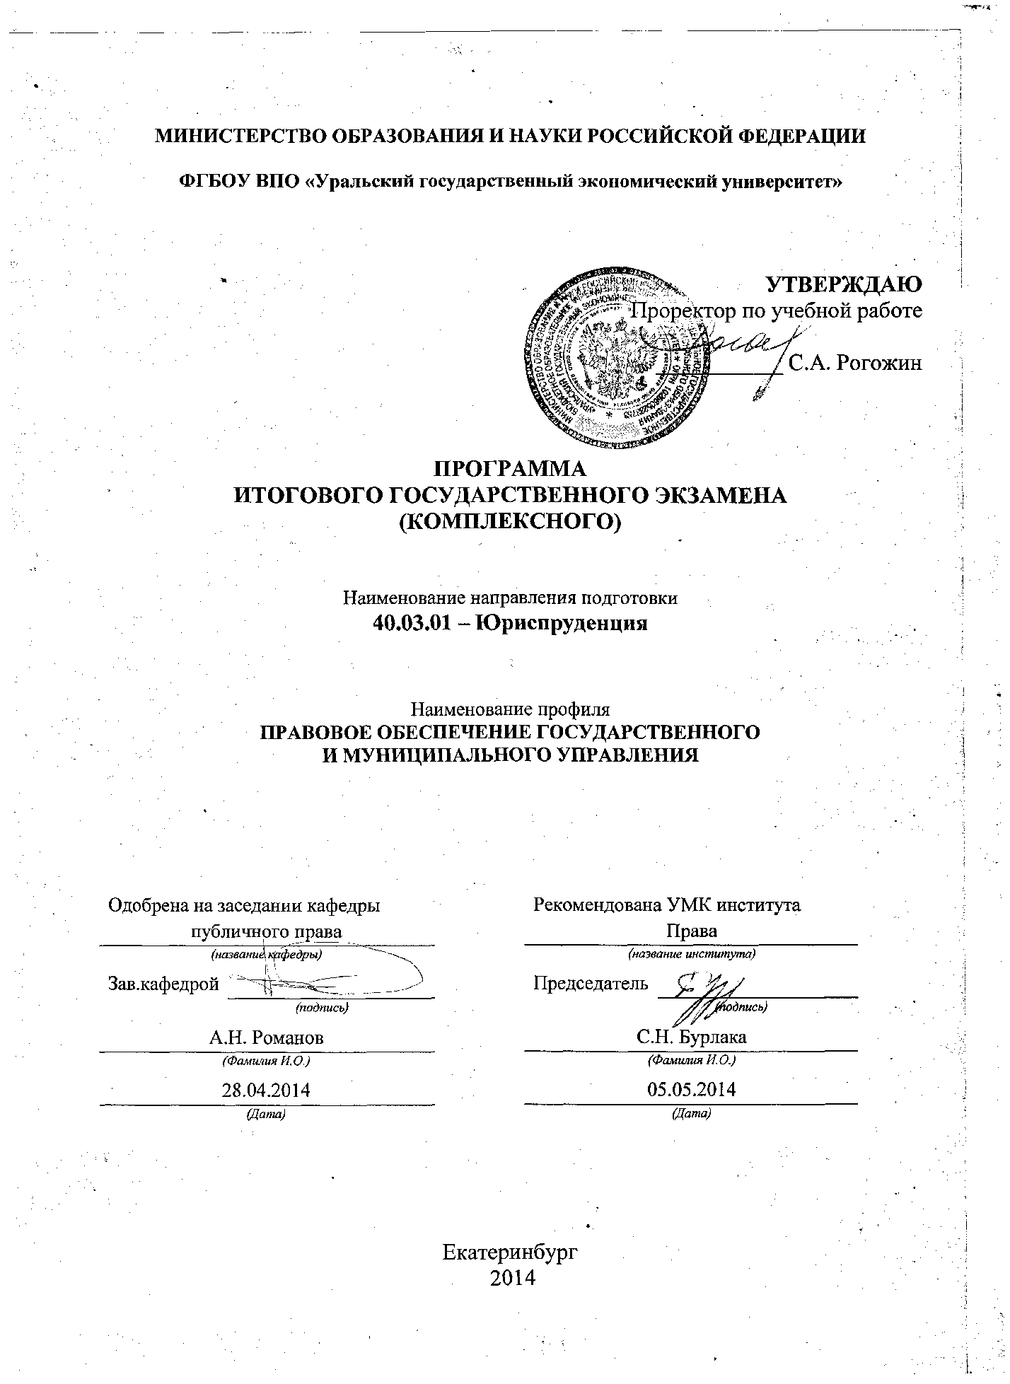

Вопросы к междисциплинарному государственного экзамену

Административное право
- Виды (категории) дел, относящихся к производству, возникающему из административных и иных публичных правоотношений.
- Государственный контроль и надзор: понятие, субъекты, содержание, процедуры.
- Понятие и признаки административной ответственности.
- Понятие и признаки административного правонарушения. Отличие административного правонарушения от иных видов деяний.
- Понятие и система административных наказаний. Классификация административных наказаний.
- Производство по делам об административных правонарушениях: общая характеристика (понятие, нормативная основа, задачи, принципы).
- Таможенная служба и ее административно-правовое регулирование.
Конституционное и муниципальное право
- Конституционный Суд РФ как орган по защите конституционных прав и свобод человека и гражданина.
- Конституционный статус субъектов РФ. Классификация субъектов РФ.
- Государственная власть. Принцип разделения властей в РФ. Система сдержек и противовесов в механизме разделения властей в РФ.
- Система и структура федеральных органов исполнительной власти.
- Органы государственной власти субъектов РФ (на примере Свердловской области).
- Органы местного самоуправления: понятие, структура, виды, порядок формирования.
- Особенности механизмов ответственности органов местного самоуправления и должностных лиц местного самоуправления.
- Администрация Президента РФ, ее роль в организационно-правовом обеспечении деятельности Президента.
- Правовой статус Правительства РФ
Финансовое и налоговое право
- Финансовая деятельность государства и муниципальных образований.
- Государственный и муниципальный финансовый контроль (понятие, виды, органы, осуществляющие финансовый контроль, методы).
- Понятие и общая характеристика системы налогов и сборов в РФ. Виды налогов и сборов.
- Налоговый контроль: понятие и формы проведения.
- Общие положения об ответственности за совершение налоговых правонарушений: понятие налогового правонарушения; лица, подлежащие ответственности за совершение налогового правонарушения; формы вины; обстоятельства, исключающие вину.
- Бюджетная система РФ. Принципы бюджетной системы РФ.
- Бюджетный процесс: основы рассмотрения и утверждения бюджетов
Международное право
- Государство как субъект международного права. Государственный суверенитет.
- Дипломатические и консульские представительства, их состав и функции.
- Понятие и признаки международных организаций, их классификация.
Прокурорский надзор:
- Организация работы прокуратуры с жалобами, заявлениями и обращениями граждан
- Надзор прокурора за законность нормативных правовых актов органов государственной власти Российской Федерации
- Акты прокурорского реагирования на выявленные нарушения закона
- Система органов прокуратуры в Российской Федерации
Исполнительное право:
- Учреждения уголовно-исполнительной системы
- Правила внутреннего распорядка исправительных учреждений
- Условия отбывания наказания в исправительных колониях общего режима
- Контроль за деятельностью учреждений и органов, исполняющих уголовные наказания
- Организация и условия труда осужденных к лишению свободы
Уголовное право:
- Состав преступления: понятие, элементы, признаки
- Совокупность преступлений: понятие, виды.
- Условно-досрочное освобождение
- Злоупотребление должностными полномочиями
- Общая характеристика преступлений против государственной власти, интересов государственной службы и службы в органах местного самоуправления
- Присвоение полномочий должностного лица
- Воспрепятствование осуществлению правосудия и производству предварительного расследования
Уголовно-процессуальное право:
- Общий порядок подготовки к судебному заседанию. Предварительное слушание
- Характеристика составных частей приговора
- Порядок обращения к исполнению приговора, определения, постановления
- Порядок рассмотрения уголовного дела судом надзорной инстанции
Криминалистика:
- Криминалистическая идентификация: понятие, стадии, значение идентификации для процесса расследования
- Формы, методы, средства фиксации доказательственной информации в криминалистике
- Общие положения судебно-портретной экспертизы: задачи и методы
- Порядок проведения предъявления для опознания, его значение для следственной практики

Криминология:
- Общая характеристика преступности в России
- Характеристика причин и условий преступности в современной России
Правовые основы государственной и муниципальной службы
- Понятие и система государственной службы Российской Федерации.
- Основные права и обязанности государственного гражданского служащего РФ.
- Ограничения и запреты для гражданских и муниципальных служащих РФ.
- Ответственность гражданских и муниципальных служащих РФ.
- Порядок поступления на государственную гражданскую и муниципальную службу.
Земельное право
- Государственная собственность на землю в РФ: понятие, виды, объекты, субъекты, содержание
- Муниципальная собственность на землю: понятие, объекты, содержание, основание возникновения
- Порядок изъятия и предоставления земельных участков для государственных и муниципальных нужд
- Органы, осуществляющие государственное управление использованием и охраной земель, и их компетенция
Основные функции государственного управления использованием и охраной земель
Гражданский и арбитражный процесс
- Участие прокурора в гражданском процессе
- Участие в гражданском процессе государственных органов, органов местного самоуправления, прокурора.
- Понятие и содержание судебных решений. Требования, предъявляемые к судебному решению.
- Рассмотрение и разрешение дел об оспаривании нормативных правовых актов, ненормативных правовых актов, решений и действий (бездействия) государственных органов, органов местного самоуправления, иных органов, должностных лиц.
- Понятие и виды судебных расходов в арбитражном процессе. Государственная пошлина, издержки, связанные с рассмотрением дела в арбитражном суде.

